<http://www.freshdesignweb.com/jquery-html5-file-upload.html>

<http://weblees.com/css3-mega-menu-examples/>

<http://css3menu.com/gleam-dark-blue.html>





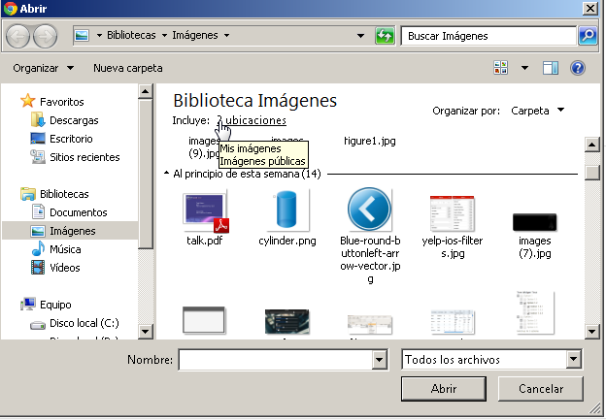

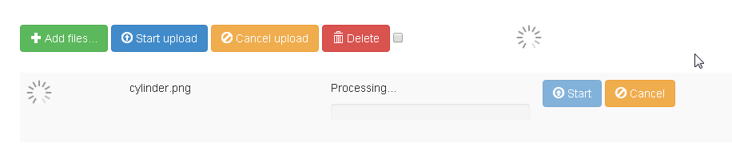

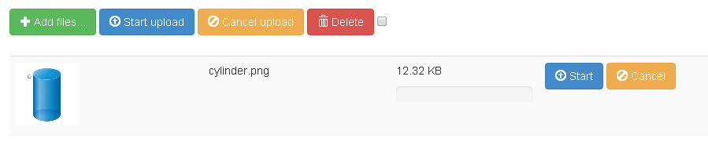

1. Tareas
   1. Administración de permisos
      1. Gestión de usuarios
      2. Gestión de permisos de módulos
   2. Carga Archivo
      1. Administración de Carga de Archivo
   3. Administración de Asignaciones
      1. Gestión de Asignaciones
   4. Gestión
      1. Interfaz de Gestión
      2. Integración con Softphone
2. Desglose de S
3. Tareas DV
   1. Proceso de carga de archivo
   2. Migración Fase 1
      1. Historial de gestiones
4. Tareas Ch
   1. Verificación de máquinas.
   2. Verificación del DER
   3. Ingreso de data de prueba
5. Tareas D
   1. Pruebas Funcionales 1era parte
   2. Informe de flujo de caja